EXAMEN DE TERCERA EVALUACIÓN PRIMER TÉRMINO 2011
SOLUCIÓN PREPARADA POR HERNANDO SÁNCHEZ
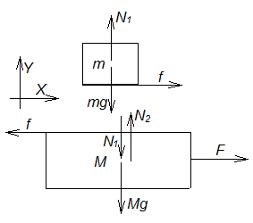
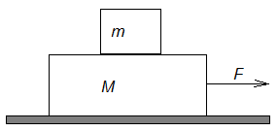
1.- Un bloque de masa 2 kg está colocado encima de una plataforma de masa 4 kg, la que puede deslizar sin fricción sobre una superficie horizontal. El coeficiente de fricción estático entre ambos bloques es 1/3 y el dinámico es 1/4. Realice el diagrama de cuerpo libre de cada bloque y responda las siguientes preguntas:
5 puntos

a) Hallar la máxima fuerza F que puede actuar sobre el bloque de masa M para que el bloque de masa m no deslice respecto al otro.
$f=ma=μ_{s}N_{1} N_{1}-mg=0 F-f=Ma → N_{1}=mg a=μ_{s}g → F=Mμ_{s}g+μ_{s}gm=\left(4+2\right)\left(\frac{1}{3}\right)9.8=19.6 N$
5 puntos
b) Si la fuerza es ahora el doble del valor máximo, determine las aceleraciones de cada bloque con respecto al marco inercial.
$f=ma_{1}=μ_{k}N_{1} N_{1}-mg=0 F-f=Ma_{2} → N_{1}=mg a_{1}=μ_{k}g$
10 puntos
$$a_{1}=\frac{9.8}{4}=2.45\frac{m}{s^{2}} → 2\left(19.6\right)-\frac{2\left(9.8\right)}{4}=4a_{2} → a_{2}=8.58 m/s^{2}$$
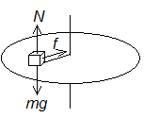
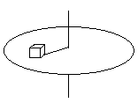
2.- Sobre una plataforma circular colocada horizontalmente, que gira a razón de 2 vueltas por segundo alrededor de un eje vertical que pasa por su centro, se coloca un objeto (partícula) de madera cuyo coeficiente estático de rozamiento entre ambos es o.4. Calcular la máxima distancia al eje de giro a la que se debe colocar el objeto para que éste gire con la plataforma sin ser lanzado al exterior.
$$f=mω^{2}R=μ_{s}mg R=\frac{μ_{s}g}{ω^{2}}=\frac{μ_{s}g}{(2π2)^{2}}$$
$R=\frac{0.4(9.8)}{16π^{2}}=0.025 m$
10 puntos

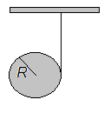
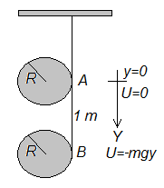
3.- Un carrete cilíndrico de 10 cm de radio y 2 kg de masa se desenrolla por efecto de la gravedad, a partir del reposo. Determine la velocidad de su centro de masa después de que se haya desenrollado 1 m de cuerda (suponga que la cuerda es muy larga y no desliza a medida que el carrete baja).
$$No hay fuerzas disipativas → E=const$$
$$E_{A}=E_{B} → 0=\frac{1}{2}\left(\frac{1}{2}mR^{2}+mR^{2}\right)\frac{v^{2}}{R^{2}}-mgd →$$
$\frac{3v^{2}}{4}=gd v=\sqrt{\frac{4gd}{3}}=\sqrt{\frac{4\left(9.8\right)1}{3}}=3.61 m/s$
20 puntos

4.- Sobre un sistema de partículas m1= 1kg, m2= 2kg y m3=3kg actúan las fuerzas externas ${\vec{F}}_{1}=3t\vec{i}-2t\vec{j} N, y {\vec{F}}_{2}=4t\vec{i}-5t\vec{j} N.$ Encuentre la magnitud de la aceleración del centro de masas del sistema en función del tiempo.
${\vec{F}}_{1}+ {\vec{F}}_{2}=\left(1+2+3\right)\vec{a} → 7t\vec{i}-7t\vec{j}=6\vec{a} → a_{x}=7t/6 y a_{y}=-7t/6$
$$a=\sqrt{\frac{49t^{2}}{36}+49t^{2}/36}=1.65 t$$
10 puntos
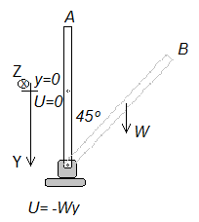
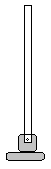
5.- Una barra delgada y homogénea de longitud L y peso W está articulada al suelo en su extremo inferior O. Inicialmente se encuentra colocada verticalmente y en reposo. En un momento dado empieza a caer moviéndose en el plano vertical de la figura. Se pide su velocidad angular y su aceleración angular cuando loa barra forma un ángulo de 45 grados con la horizontal. (L= 1m)
$$En ausencia de fuerzas disipativas E=const$$
$$E_{A}=E_{B} → 0=\frac{1}{2}\left(\frac{1}{3}\frac{W}{g}L^{2}\right)ω^{2}-W\left(\frac{L}{2}-\frac{L}{2}\frac{\sqrt{2}}{2}\right)$$
$→ ω=\sqrt{\frac{3g\left(2-\sqrt{2}\right)}{2L}}=\sqrt{\frac{3\left(9.8\right)\left(0.586\right)}{2}}=2.93 rad/s$
5 puntos
5 puntos

$$Segunda Ley de Newton: \sum{\vec{τ}}=I\vec{α} →$$
$$W\frac{L}{2}\sin\left(45\right)=\frac{1}{3}\frac{W}{g}L^{2}α → α=\frac{3gsin\left(45\right)}{2L}=\frac{3\left(9.8\right)0.707}{2\left(1\right)}$$
$α=10.39 rad/s^{2}$
5 puntos

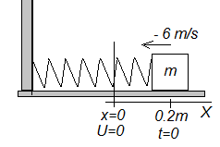
6.- Un bloque de 3 kg de masa está unido a un resorte de constante elástica k=150 N/m sobre una superficie lisa. Al bloque se lo desplaza inicialmente x=0.2 m desde su posición de equilibrio y se le da una velocidad inicial en la dirección negativa de -6 m/s y realiza un movimiento armónico simple. Determine a) la energía total del sistema, b) la amplitud y el desfasamiento.
$$E=K+U=\frac{1}{2}mv^{2}+\frac{1}{2}kx^{2}=\frac{3(6)^{2}}{2}+\frac{150(0.2)^{2}}{2}=57 J$$

$x=Asin\left(\sqrt{\frac{k}{m}}t+δ\right) v=A\sqrt{\frac{k}{m}}\cos\left(\sqrt{\frac{k}{m}}t+δ\right)$
5 puntos
$$Para t=0 x=Asinδ v=A\sqrt{\frac{150}{3}}\cos\left(δ\right) → 0.2=Asin\left(δ\right) -6=A\left(7.07\right)\cos\left(δ\right)$$
$$De donde A=\frac{0.2}{sinδ} \tan\left(δ\right)=-\frac{0.2\left(7.07\right)}{6}=-0.236 → δ=-13.26^{0} δ=166.74^{0}$$
$$Se descarta δ=-13.26^{0} porque en t=0 daría una velocidad positiva →$$
$δ=166.74^{0}≡2.91 rad y A=0.87 m$
5 puntos

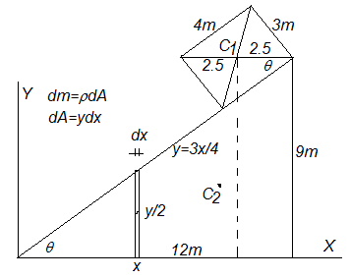
7.- Una lámina uniforme de espesor despreciable tiene la forma mostrada en la figura. Determine las coordenadas X y Y del centro de masa de la lámina.
$$x_{CM}=\frac{m_{1}x_{1}+m_{2}x_{2}}{m_{1}+m_{2}} y_{CM}=\frac{m_{1}y_{1}+m_{2}y_{2}}{m_{1}+m_{2}} \\ m_{1}=d4\left(3\right)=12d m_{2}=\frac{d\left(12\right)\left(9\right)}{2}=54d$$
$$x_{1}=12-2.5=9.5m y_{1}=9m$$

$$x_{2}=\frac{\int_{0}^{12}{xdm}}{m_{2}}=\frac{\int_{0}^{12}{xρdA}}{\frac{ρ\left(12\right)\left(9\right)}{2}}=\frac{\int_{0}^{12}{xydx}}{54}=\frac{\int_{0}^{12}{x\left(\frac{3x}{4}\right)dx}}{54}=\frac{\int_{0}^{12}{x^{2}dx}}{18\left(4\right)}=\frac{{12}^{3}}{3\left(72\right)}=8m$$
$$y_{2}=\frac{\int_{0}^{12}{(y/2)dm}}{m_{2}}=\frac{\int_{0}^{12}{yρdA}}{2ρ54}=\frac{\int_{0}^{12}{y^{2}dx}}{108}=\frac{\int_{0}^{12}{{(3x/4)}^{2}dx}}{108}=\frac{\int_{0}^{12}{x^{2}dx}}{192}=\frac{{12}^{3}}{3(192)}=3m$$
$$x_{CM}=\frac{12ρ\left(9.5\right)+54ρ\left(8\right)}{66ρ}=8.27 m$$
$$y_{CM}=\frac{12ρ\left(9\right)+54ρ\left(3\right)}{66ρ}=4.09 m$$
10 puntos

